За світле майбутнє Ніжинщини
Звіт депутата Ніжинської міської ради від радикальної партії Олега Ляшка.
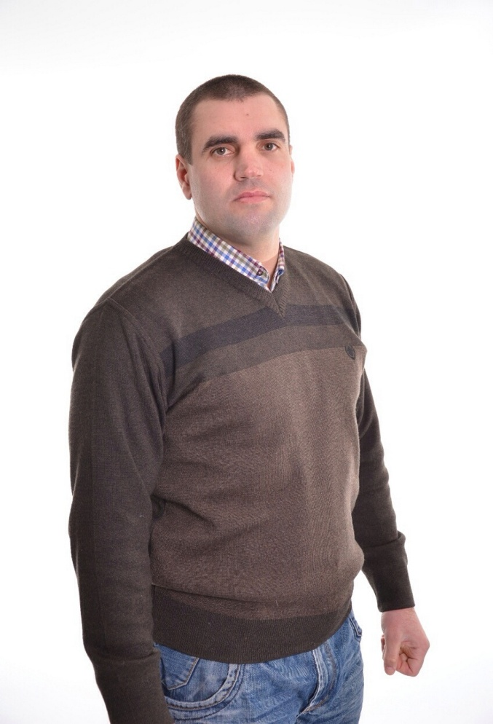
Гриценка
Сергія
Володимировича

Біографія:
Народився 31 жовтня 1983 року, корінний ніжинець.
У 1999р. закінчив ЗОШ№6.
1999-2003рр.- Ніжинський агротехнічний інститут, спеціальність: механізація с/г (денна форма навчання).
2003-2007рр. - Київський Національний університет внутрішніх справ України, спеціальність: оперативні служби (освіта - вища юридична).
2008-2010рр. - заступник генерального директора по кадрам, режиму, безпеці ПАТ «Городищенський маслозавод».
2010-2014рр. - Київський інститут бізнесу та технологій, спеціальність: менеджмент організацій.Заступник генерального директора по кадрам, режиму, безпеці ПАТ «Жашківський маслозавод».
З 2014року - фахівець відділу безпеки СТОВ « Дружба Нова» ГК « Кернел».
Гриценко Сергій Володимирович
На сьогоднішній день я– депутат Ніжинської міської ради 7-го скликання від фракції радикальної партіїОлега Ляшка,завдяки вашій підтримці був обраний в жовтні 2015 року по своєму виборчому округу (ЗОШ №6).З самого дитинства моє особисте життя було направлене на добрі справи рідного міста Ніжин. В 1990 році пішов до ЗОШ № 6 (мікрорайону Мигалівка). В 11 років почав займатися спортом, неодноразово відстоював інтереси і честь рідного міста на спортивних, обласних та Всеукраїнських змаганнях.
Натхнення мого життєвого шляху - моя міцна родина.
Дружина - Гриценко Юлія Сергіївна 1986 р.н., домогосподарка, виховує тапередає життєвий досвід,в нелегкий для нашої держави час, нашим коханим донечкам:
- Суховерха Марія Олександрівна 2007 р.н., навчається в ЗОШ №6 у 4 класі;
- Гриценко Софія Сергіївна 2013 р.н.,відвідує садочок №7;
- Гриценко Анастасія Сергіївна 2015 р.н., допомогає дружині по домогосподарству.
Відповідно до ст. 16 ЗУ «Про статус депутатів місцевих рад», депутат зобов’язаний раз на рік звітувати перед виборцями про досягнення та надбання у своїй праці.Підсумки за рік моєї депутатської діяльності в Ніжинській міській раді 7-го скликання - це відповідальність перед громадою міста за клопітку та наполегливу справу.
Працюю в постійній комісії міської ради з питань земельних відносин, будівництва, архітектури, інвестиційного розвитку міста та децентралізації, де я – заступник голови. За власним бажанням, з метою покращення благоустрою та розбудови міста Ніжина, беру активну участь в засіданнях постійних комісій, нарадах, заходах, які проводяться в Ніжинський міській раді, де з пильною увагою опрацьовував проекти рішень всіх постійних комісій.
Як депутат Ніжинської міської ради, моя діяльність, це захист інтересів, законних прав всіх без винятку громадян нашого міста, в межах чинного законодавства.Дякую за допомогу кожному з Вас, за підтримку і спільну працю для громади! Звичайно, не всі проблемні питання, які ставили переді мною виборці, вирішено, однак певні здобутки ми з Вами все ж маємо. Тому, я вважаю, що цей шлях ми пройшли разом, і надбання міста, і зокрема Мигалівського району – це наша спільна перемога.
Звітуючи перед Вами про мою роботу за 2016 рік, доводжу до вашого відома, що разом з небайдужими громадянами мікрорайонудосягли певних досягнень, а саме:
- замінений паркан по периметру старого мигалівського кладовища та встановлення біля нього огороджених місць для збору сміття.
- проведено грейдерування та відсипку грунтощебенем вулиць: Лисивців, Молодіжна та Соколова;
- встановлення сміттєвих баків по вулиці Івана Франка;
- розташування знаків пішохідного переходу біля центрального входу ЗОШ№6 та біля зупинки громадського транспорту по вулиці І.Франка (зупинка школа №6);
- з метоюпідтримки спортивного життя школярів, за власною благодійною допомогою, було передано для ЗОШ №6 декілька м’ячів для розвитку спортивно-ігрових тренувань;
- встановлення велосипедної парковки, біля пункту сімейної медицини на базі школи №6.
Але на цьому я і моя команда зупинятися не збирається, я впевнений,що в 2017 році ми докладемо всіх зусиль для того, щоб зробити набагато більше ніж торік.За моєї ініціативи виділені 30000 гривень з міського бюджету на ПВР (проектно-вишукувальні роботи) по капітальному ремонту дорожнього покриття по вулиці Короленка; 11500 гривень на проведення експертизи, для продовженнявідновлення будівельних робіт нового спортивного залу ЗОШ №6. Я приклав всіх зусиль для того, щоб в лютому 2017 року з бюджету міста були виділені кошти в розмірі 150000 гривень на капітальний ремонт діючого спортивного залу ЗОШ №6.Тому, ці питання, як у депутатаНіжинської міської ради, першочергові та знаходяться на моєму особистому контролі.
Зазначу, що всі звернення виборців, без винятку, були оброблені і вжиті певні заходи для успішного майбутнього нашого мікрорайону. Звісно, ще є багато проблемних та нерозв’язаних питань, які треба як найшвидше вирішувати, а саме:
- довести до кінця розпочату роботу, стосовно капітальногобудівництва діючого спортивного залу та вжити всіх заходів стосовно добудови нового залу ЗОШ №6;
- привести в належний стан освітлення та якість дорожнього покриття вулиць мікрорайону;
- встановлення спортивного або дитячого майданчика на базі школи №6.

Я не знаю,які зміни принесе нам з вами цей рік, але я щиро сподіваюсь на
підтримку та надійну співпрацю всіх депутатів та виконавчих органів влади, для втілення в життя всіх запланованих заходів, щоб покращити майбутнє нашої Ніжинщини.
На останок хочу додати, що я - Гриценко Сергій Володимирович не підведу Вас і завжди можете розраховувати на мою підтримку та розуміння.
Запрошую всіх небайдужих жителів мікрорайону прийти на моє звітування, яке відбудеться на базі ЗОШ №6
23 лютого 2017 року
о 17:00

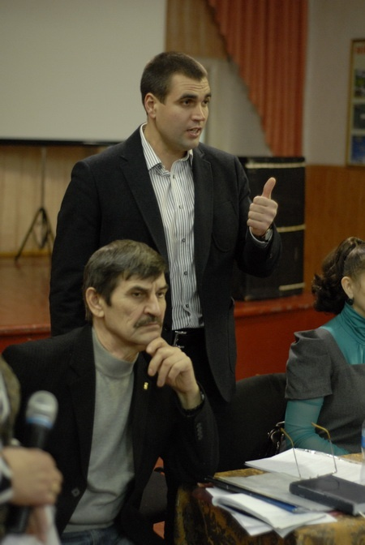
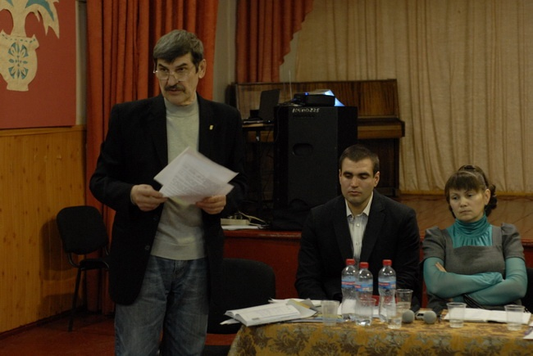
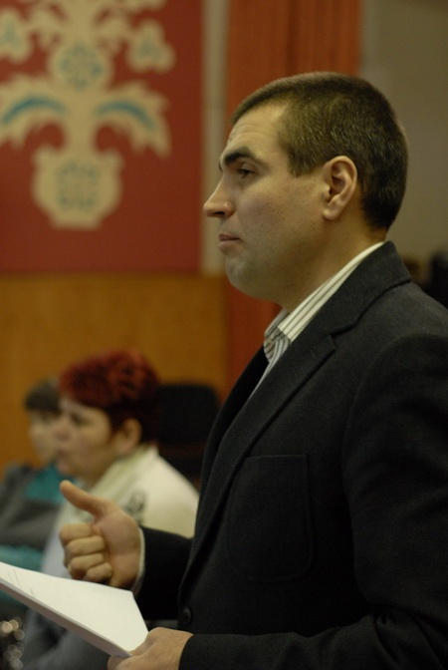
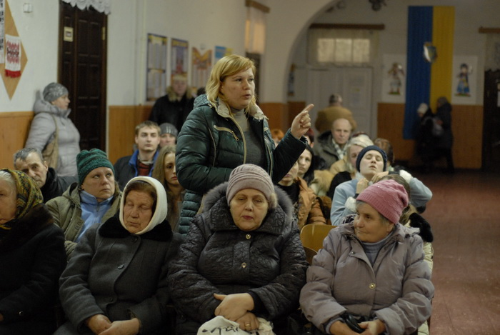
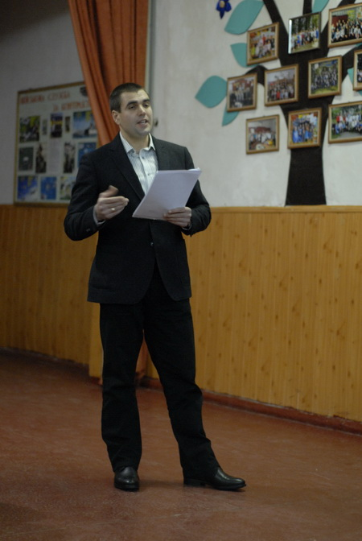
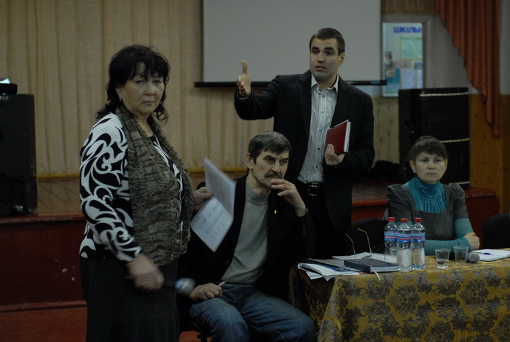
Всі у кого є бажання поставити запитання, висловити думку з будь - якого приводу,внести пропозиції, щодо розвитку нашого мікрорайону. А також надсилайте всі пропозиції на електронну адресу: gricserg83@gmail.com, буду радий їх розглянути та відреагувати в найкоротші терміни.
«СЛАВА УКРАЇНІ - ГЕРОЯМ СЛАВА»

З ПОВАГОЮ,
депутат Ніжинської міської ради від радикальної партії Олега Ляшка
Гриценко Сергій Володимирович

.

.

